**高中政治备课素材**

**2.1影响价格的因素**

**1、“洛阳纸贵”现象——供需法则**

《晋书·文苑·左思传》中记载：西晋太康年间出了位很有名的文学家左思，写出了一部《三都赋》，依据事实和历史的发展，把三国时魏都邺城、蜀都成都、吴都南京写入赋中。当时人民都认为其水平超过了汉朝班固写的《两都赋》和张衡写的《两京赋》。一时间，在京城洛阳广为流传，人们啧啧称赞，竞相传抄，一下子使纸昂贵了几倍。原来每刀一千文的纸一下子涨到两千文、三千文，后来竟倾销一空，不少人只好到外地买纸，来抄写这篇千古名赋。

为什么会出现“洛阳纸贵”呢？因为在京都洛阳，人们“竞相传抄”《三都赋》，以致纸的需求越来越大，而纸的供给却跟不上需求，这样一来纸的价格才会不断上涨。这便牵涉到一个基本概念：供需。

一般来说，供需平衡时，市场价格就是正常价格。当供大于求时，市场价格低于正常价格；当供不应求时，市场价格高于正常价格。鲁迅先生在《藤野先生》一文中有这样的句子：“大概是物以稀为贵吧。北京的白菜运往浙江，便用红头绳系住菜根，倒挂在水果店头，尊为‘胶菜’；福建野生着的芦荟，一到北京就请进温室，且美其名曰‘龙舌兰’。”供需不平衡导致白菜在浙江能卖出好价钱，而芦荟在北京也能卖出好价钱。“洛阳纸贵”的故事正说明了供不应求，导致纸的市场价格成倍增长。

**2、“皇帝的女儿”不愁嫁吗？**

南方某省盛产名贵佳果——龙眼，过去视为“皇帝的女儿”不愁销路。为此，前些年，不少果农砍掉种植的其他果树，抢种价格高的龙眼树。结果，今年龙眼的价格栽了好几个跟头。究其原因有，近几年当地的气候适宜，农业科学技术水平提高，使得龙眼的产量大幅增加，出现了销不出去的情况。针对这种情况，当地政府经过市场调查，适时地发布市场信息，组织好销售和加工，使龙眼的价格迅速回升。

商品的价格受供求关系的影响，初期的龙眼生产量较少，供不应求时，龙眼的价格就高，但当龙眼树种植面积扩大之后，龙眼的生产量大幅增加，供过于求时，价格自然会大幅下跌。

**3、百年前铝比黄金贵**

世界上各种金属史中，铝是最富有传奇色彩的。铝是一种轻而坚固的金属，在工业、国防和生活中有广泛的用途。远的不说，今天的铝锅、铝壶、铝勺、铝匙等炊具，已成为每个家庭中不可缺少的东西。

然而，你是否知道，一百年以前，铝竟是比黄金还要珍贵的奢侈品。据说，法国皇帝拿破仑三世大摆宴席，宾客用的是银碗，唯独皇帝一人用的是铝碗，以示豪华。因为那时制铝的方法非常复杂而易爆，故炼铝的人很少，产量也较低，铝成了金属中的佼佼之宝。

后来，美国青年发明家查理士·霍尔——这位当时仅19岁的大学生，听完老师讲的制铝课后，回家就开始了实验。一晃三年过去了，霍尔终于发现了通过电流提取铝的方法。1888年，美国匹兹堡城开办了世界上第一家炼铝厂，采用的就是霍尔发明的电解取铝法。又过了半个世纪，世界上每年就能产铝四亿磅，其价格仅为当年的二千六百七十五分之一。铝的价格才比黄金低了许多。

百年前铝比黄金贵说明了什么？它说明商品的价值量随着劳动生产率的提高而降低。商品价值量不是由个别劳动时间，而是由社会必要劳动时间决定的。社会必要劳动时间不是凝固不变的，它随着劳动生产率的变化而变化。商品的价值量与社会劳动生产率成反比。一百多年前，铝的冶炼方法十分落后，生产一吨铝的劳动生产率比生产一吨银的劳动生产率还要低，所以当时铝的价值量要比银的价值量大。后来冶炼方法进步了，生产铝的劳动生产率大大提高了，铝的价值量就小了，所以铝制品就成为物美价廉的商品了。

**4、踊贵履贱**

景公在位时，刑法相当残酷，动辄就把人的双脚砍掉。当时，社会上出现了一种职业，即专门做假脚出售。有一天，齐景公想叫晏子换一换住所，对他说“先生的住宅靠近市场，又狭小，又嘈杂，请换一个清静的住所吧。”晏子说：“这是先父住过的地方，我的功德远不及先父，这座住宅对我来说已经是够奢华的了。再说家离市场较近，早晚买东西方便，对我是很有利的。”齐景公笑着说：“先生住在市场旁边，可知道最近物价的高低吗？”“当然知道。”晏子答道。“那么，什么东西卖的贵，什么东西卖得贱呢？”晏子答道：“假脚卖的贵且在天天涨价，鞋子卖的便宜且在天天跌价。”齐景公听了脸色大变，于是就不再滥用砍脚的酷刑了。

假脚为什么会贵？因为假脚供不应求，价格上升；假脚为什么会供不应求呢？因为滥用砍脚的酷刑。同样，鞋子为什么会便宜呢？因为鞋子供过于求，价格下跌；为什么鞋子会供过于求呢？也是因为滥用砍脚的酷刑。价格围绕价值上下波动，这是价值规律的表现形式。“踊贵履贱”正是价值规律这只无形之手作用的结果。晏子也正是利用商品经济的这一基本规律进行说理，不露声色地向齐景公劝谏，收到了良好的效果。

**5、政策因素影响价格**

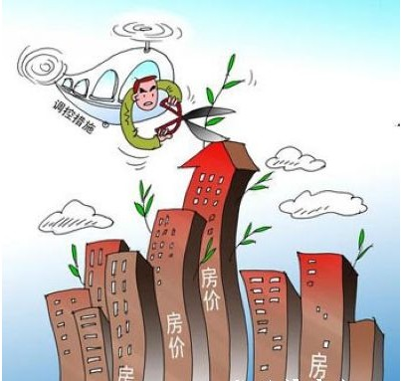

宏观调控的措施对房价的影响

**6、物以稀为贵和货多不值钱**

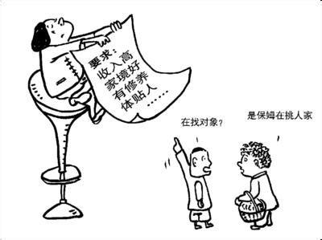 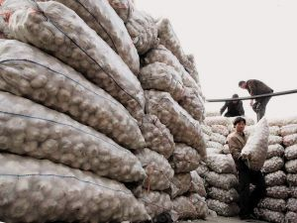

**7、受中秋节供求影响，进口榴莲价格飙升**

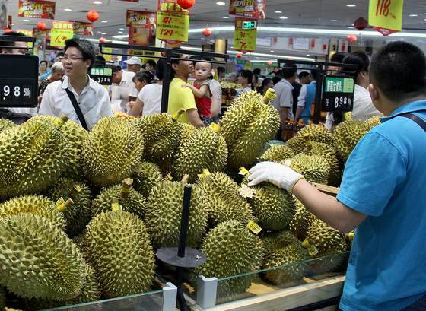

**8、供求影响价格**

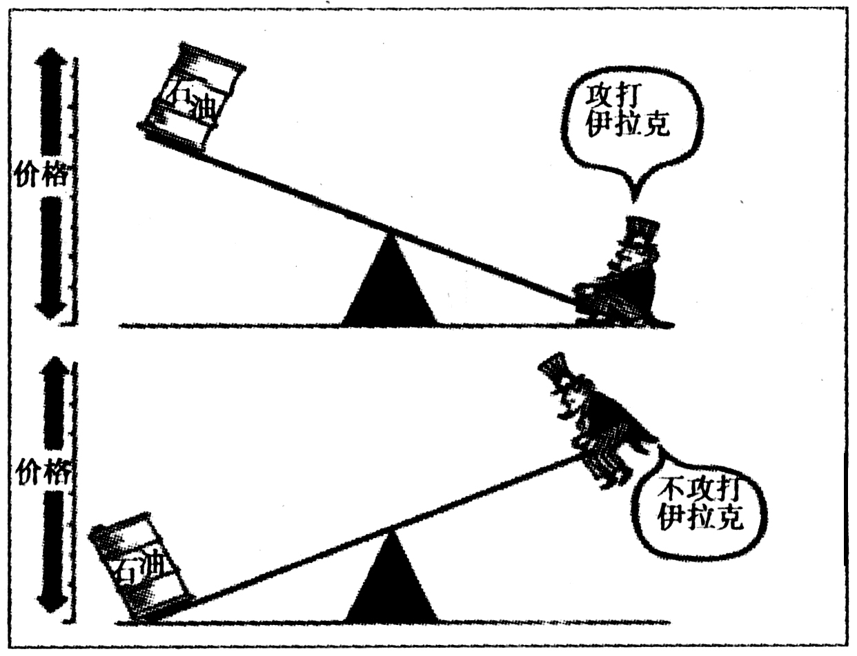

**9、价值决定价格**

